Ubuntu 12.04 Server中利用Bind9搭建DNS服务器
- DNS(域名服务器)的作用是把域名转换成IP地址，或反过来。
- 此实验，将在局域网的一台主机上用Bind9搭建DNS服务器，提供域名解析服务。另有两台HTTP服务器，设定域名为www.my.com和abc.my.com（随便取一个域名）。网络结构图：
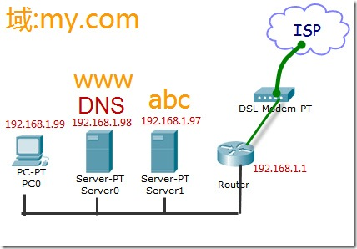
上图中两台服务器Server0和Server1是在VirtualBox下虚拟的，网卡类型用桥接。根据实际情况，宿主系统（WinXP）ip地址是192.168.1.99，Server0是 192.168.1.98，Server2是192.168.1.97，网关（路由）是192.168.1.1，接电信ISP。
Server0 上安装HTTP服务器和DNS服务器，Server1上安装HTTP服务器。上面的网络搭建好之后，三台机器之间能够互ping得通。
先为两台服务器安装HTTP服务器，如果在安装Ubuntu已选择安装LAMP，则跳过这步。否则，执行sudo apt-get install nginx安装nginx，它是一个小巧的HTTP 服务器，安装完它会自动启动，在浏览器测试一下http://192.168.1.97，看到"Welcome to nginx!"即成功。
实验目的是使得三台电脑都能用www.my.com访问server0，abc.my.com访问server1.
- 安装Bind9：
sudo apt-get install bind9 dnsutils bind9-doc
其中只需bind9就可，后面两个是dns的测试工具和bind9的文档。
DNS记录类型请看维基百科，常用有A记录、CNAME记录、MX记录和NS记录。
- 转发配置
是当本地的DNS服务器在本地数据文件里找不到对应网站后，移交给下一步查询的DNS服务器（递推）。编辑/etc/bind/named.conf.options文件，取消 forwarders{}的注释，在{}加入8.8.8.8; 这是Google的DNS服务器。
- Zone概念：
zone即域的意思，像g.cn、 twitter.com这样的形式就是域，www.g.cn，ditu.g.cn这些就是子域。Bind9的配置文件中，一个域用一个文件来存放，在文件中指明每个子域对应的IP地址。
- 主DNS服务器配置：
编辑/etc/bind/named.conf.local文件，添加域my.com：
zone "my.com"{
type master;
file "db.my.com";
};
注意别漏了分号，type指定这台DNS服务器为主服务器，file指定该域的解析文件，默认路径在/etc/var/cache/bind ， /etc/bind/db.local是bind自带的模板文件，复制一份到/etc/var/cache/bind ，并改名成db.my.com：
sudo cp /etc/bind/db.local /var/cache/bind/db.my.com
然后编辑/var/cache/bind/db.my.com，最终如下：
$TTL 604800
@ IN SOA my.com. root.my.com. (
2 ; Serial
604800 ; Refresh
86400 ; Retry
2419200 ; Expire
604800 ) ; Negative Cache TTL
;
@ IN NS localhost.
@ IN A 127.0.0.1
;@ IN AAAA ::1
www IN A 192.168.1.98
abc IN A 192.168.1.97
server IN CNAME abc
从上往下看，$TTL设置记录在DNS缓存服务器上的生存周期（秒）。SOA记录定义了my.com这个域，以及相关参数，默认就行。最后三行，添 加A记录，www指向server0的IP，abc指向server1的IP，server则CNAME到abc（这一行非必须，仅演示CNAME）。
修改完成后重启bind：
sudo /etc/init.d/bind9 restart
此时DNS服务器已经开始工作了，要使用该DNS服务器，以XP为例，到"控制面板"–"网络连接"，找到上网的网卡，右键选择"属性"，如图设置：
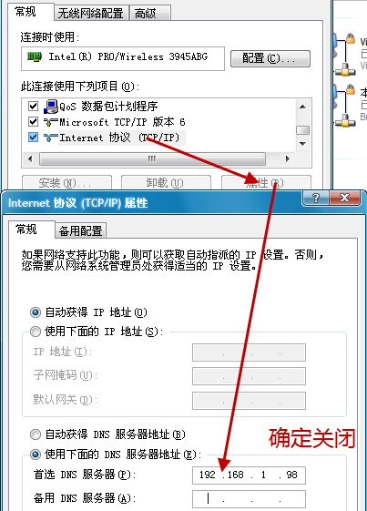
然后打开浏览器，访问www.my.com，abc.my.com，server.my.com吧。
Linux 修改DNS，请修改/etc/resolv.conf文件。
关于反向解析：即从IP解析到域名。本实验中，该功能没什么用途。在反垃圾邮件方面，它很有作用，由于邮件的协议，伪装域名发送邮件是可能的，这时候，邮件服务器端收到邮件后，根据邮件的IP地址反解析，得到域名，如果域名和邮件的发信人域名一致，则收下，否则拒绝。

